# Какая скорость интернета считается нормальной для дома через Wi-Fi

Wi-Fi роутер обеспечивает доступ в интернет со всех подключенных к нему устройств в пределах зоны покрытия сети. Практически у каждого дома сейчас есть роутер, поэтому многих интересует вопрос, какая пропускная способность, а проще говоря «скорость интернета» необходима для просмотра фильмов онлайн, быстрой загрузки файлов, онлайн-гейминга и просто комфортного сёрфинга в интернете. Скорость подключения зависит от тарифа провайдера, однако какое именно количество мегабит будет достаточным для домашнего интернета через Wi-Fi? Давайте же разберемся в этом на конкретных примерах и определим оптимальную скорость для тех или иных задач.

## Какая скорость интернета считается нормальной для игр и просмотра фильмов дома через Wi-Fi

Далеко не всегда имеет смысл выбирать максимальный тариф провайдера, ведь даже бюджетного тарифного плана при условии стабильного соединения достаточно для большинства задач. На самом деле, даже для онлайн-игр не требуется большой скорости, ведь решающим фактором в данном случае является время передачи сигнала от пользователя к серверу – пинг, и чем показатели пинга ниже, тем лучше. Однако это довольно нестабильная величина, зависящая от целого ряда факторов: наличие помех, характеристики оборудования, количество подключенных к одной Wi-Fi сети пользователей и прочее. Нормальные показатели скорости интернета в зависимости от задачи:

* Серфинг в браузере, онлайн-игры, социальные сети – 2 Мбит/сек;
* Видеозвонки и просмотр видео в SD-качестве – 3 Мбит/сек;
* Просмотр видео в 4К – от 25 Мбит/сек.

Конечно же, если к одной беспроводной сети подключено сразу несколько устройств и в данный момент ими используется интернет-канал, то для расчета скорости необходимо суммировать каждый показатель. Что же касается просмотра фильмов, то вы наверняка замечали, что требования к скорости на различных ресурсах могут отличаться, даже если разрешение видеоролика одинаковое. Связанно это с качеством изображения и весом видеофайла – чем выше качество, тем больше весит видео, и тем более быстрый интернет понадобиться для его стабильного воспроизведения.

### Какие бывают скорости интернета для домашнего трафика от провайдеров

Скорость интернета измеряется в мегабитах в секунду, при этом провайдеры указывают скорость входящих и исходящих каналов, где первый отвечает за приём и загрузку данных, а второй за передачу файлов от пользователя в Сеть. Зачастую рядового пользователя должен интересовать только входящий канал, ведь именно от этих значений будет зависеть открытие веб-страниц, воспроизведение и качество видео, скачивание файлов и прочие виды получения, а не передачи контента.

Хороший исходящий канал необходим, к примеру, стримерам, ведь транслируемое в реальном времени видео обладает внушительными объёмами. Также эта скорость может повлиять на участие в видеоконференциях, ведь если она опуститься ниже 5 Мбит/сек, вы продолжите слышать собеседника, однако качество изображения ухудшится.

### Сколько мегабит в секунду считается оптимальной раздачей для ПК средней и высокой мощности

По состоянию на 2022 год практически все провайдеры интернета способны обеспечить достаточную скорость подключения для всех возможных сценариев. Зачастую пользователи выбирают тарифное подключение на скорости 100 Мбит/сек, которой с лихвой хватит на всё, да и соотношение «цена/скорость» в данном случае будет оптимальным, ведь более медленные тарифы стоят не на много дешевле, а максимальные, к примеру, на 300 Мбит/сек – гораздо дороже.

Если вы не планируете транслировать игры, регулярно работать с облачными хранилищами и выгружать большие объемы данных, то нет никаких реальных оснований для подключения самого дорого тарифного плана, а интернета на скорости от 30 до 100 Мбит/сек будет вполне достаточно для любых сценариев использования беспроводного подключения дома.

### Хватит ли 6 Мбит в секунду для телефона с 4G и выше

На скорость мобильного интернета могут влиять несколько факторов: местоположение, наличие преград на пути радиосигнала, а также характеристики самого мобильного устройства. Практически все современные смартфоны поддерживают технологии 4G и выше, поэтому проблемы с нестабильностью подключения или передачей данных могут возникать только в случае нахождения в отдаленных районах. Средняя скорость подключения в сетях 4G около 40 Мбит/сек, однако фактические потребности абонента могут быть удовлетворены даже при скорости в 2-3 Мбит/сек, при этом вы сможете не только серфить в браузере или осуществлять звонки в мессенджерах, но также смотреть фильмы и довольно быстро скачивать файлы из сети.

## Скорость передачи данных через роутер у оператора Ростелеком в 2022 году

Медленный интернет является неприятной проблемой для пользователя, ведь из-за низкой скорости появляются задержки при загрузке страниц, просмотре видео, прослушивании музыки и загрузки файлов. Оператор «Ростелеком» предлагает клиентам широкий выбор тарифных планов на скорости подключения вплоть до 1 Гбит/сек, однако при выборе тарифа важно учитывать, что фактические показатели могут отличаться от заявленных, ведь скорость интернет-соединения завит от нескольких факторов:

* Пропускная способность оборудования (допустимая частота передачи данных самого роутера может быть меньше, чем установленная провайдером);
* Невыгодное расположение роутера (из-за чего сигнал в некоторых зонах квартиры или дома заметно слабее).
* Большая нагрузка на маршрутизатор (одновременное подключение нескольких, использующих трафик устройств).
* Технические работы на линии;
* Наличие вирусного ПО на компьютере пользователя.

## Какой трафик предлагает оператор МТС и сколько нужно для комфортного серфинга, фильмов и игр

Провайдер МТС заявляет, что скорость загрузки данных не должна быть менее 12 мегабит в секунду, что даже по современным меркам будет более чем достаточно для комфортного просмотра онлайн видео, серфинга и игр. Каждый абонент сам решает, какой тариф будет оптимальным для подключения в зависимости от целей, для большинства клиентов будет достаточно базового или среднего, однако некоторым нужно в том числе раздавать трафик, поэтому такие клиенты выбирают продвинутые тарифные планы.

Как правило, пропускная способность домашнего интернета может находиться в районе 25 мегабит, чего будет хватать на несколько активных устройств, при этом не один пользователь, подключенный к сети, не будет испытывать проблем с медленной загрузкой онлайн-содержимого.

## Как проверить фактический трафик без вызова специалиста

Для проверки фактической скорости интернета достаточно воспользоваться специальными онлайн-сервисами – Speedtest, 2ip, Speedcheck, или аналогичными. Измерить скорость будет не лишним даже если вы не испытывайте проблем с медленным подключением, ведь регулярно оплачивая абонентскую плату за интернет, хочется убедиться, что реальная скорость соединение действительно соответствует обещанной. Чтобы получить результаты потребуется лишь перейти на один из упомянутых сервисов и запустить проверку, после чего вы получите сведения о скорости скачивания и загрузки данных, а заодно и проверите пинг. На результаты теста скорости могут также повлиять определенные факторы, которые следует учитывать при проверке:

* Используемый бразуер;
* Если ваш маршрутизатор Wi-Fi не поддерживает максимально допустимое значение скорости по подключенной услуге, тогда более высоких показателей ждать не стоит;
* Сервера ресурса, на котором осуществлялась проверка, могут работать лучше, чем большинство других;
* Провайдер может видеть, что вы переходите на сервис для проверки соединения и автоматически отключать возможные ограничения по скорости – абонент увидит максимальные значения, однако они не будут соответствовать действительности.

Выбирая «хороший» тариф на оптимальной скорости подключения важно учитывать количество людей в семье, а соответственно и подключаемых к одной сети устройств, а также предполагать возможные сценарии, при которых вам может понадобиться доступ к интернету. Для просмотра фильмов в НД качестве будет вполне достаточно скорости в 5 Мбит/сек, однако если вы планируете смотреть фильмы в 4К, а также скачивать большие файлы, то желательно, чтобы показатели входящей скорости превышали 25 Мбит/сек.

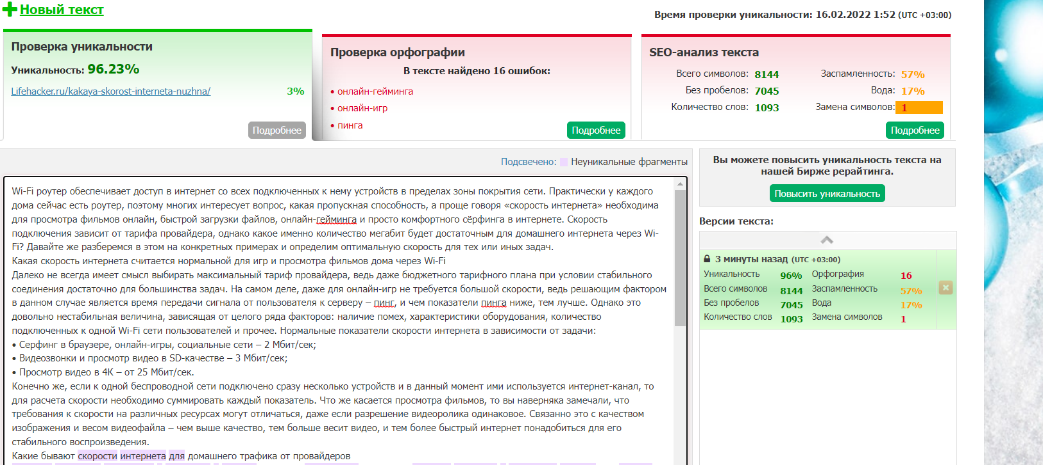

<https://text.ru/antiplagiat/620c2ebdae366>

